T.C.
LÜLEBURGAZ KAYMAKAMLIĞI
LÜLEBURGAZ İMAM HATİP ORTAOKULU MÜDÜRLÜĞÜ
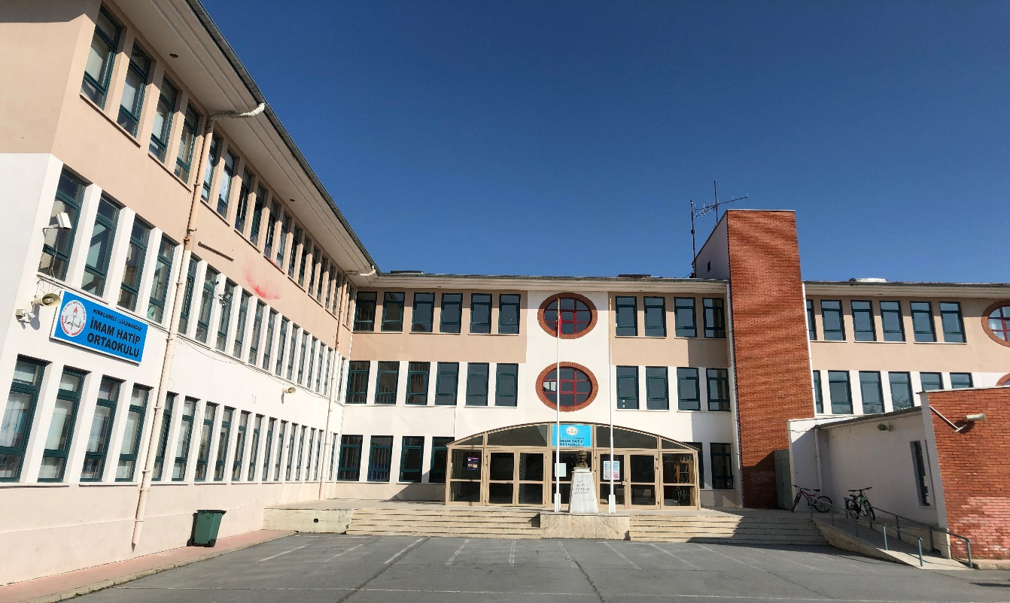

2019 – 2023
STRATEJİK PLANI

İSTİKLAL MARŞI

Korkma, sönmez bu şafaklarda yüzen al sancak;
Sönmeden yurdumun üstünde tüten en son ocak.
O benim milletimin yıldızıdır, parlayacak;
O benimdir, o benim milletimindir ancak.

Çatma, kurban olayım çehreni ey nazlı hilâl!
Kahraman ırkıma bir gül… ne bu şiddet bu celâl?
Sana olmaz dökülen kanlarımız sonra helâl,
Hakkıdır, Hakk’a tapan, milletimin istiklâl.

Ben ezelden beridir hür yaşadım, hür yaşarım.
Hangi çılgın bana zincir vuracakmış? Şaşarım!
Kükremiş sel gibiyim; bendimi çiğner, aşarım;
Yırtarım dağları, enginlere sığmam, taşarım.

Garb’ın âfâkını sarmışsa çelik zırhlı duvar;
Benim iman dolu göğsüm gibi serhaddim var.
Ulusun, korkma! Nasıl böyle bir îmânı boğar,
"Medeniyet!" dediğin tek dişi kalmış canavar?

Arkadaş! Yurduma alçakları uğratma sakın;
Siper et gövdeni, dursun bu hayâsızca akın.
Doğacaktır sana va’dettiği günler Hakk’ın…
Kim bilir, belki yarın… belki yarından da yakın.

Bastığın yerleri "toprak!" diyerek geçme, tanı!
Düşün altındaki binlerce kefensiz yatanı.
Sen şehîd oğlusun, incitme, yazıktır atanı;
Verme, dünyâları alsan da, bu cennet vatanı.

Kim bu cennet vatanın uğruna olmaz ki fedâ?
Şühedâ fışkıracak, toprağı sıksan şühedâ!
Cânı, cânânı, bütün varımı alsın da Hudâ,
Etmesin tek vatanımdan beni dünyâda cüdâ.

Ruhumun senden, İlâhî, şudur ancak emeli:
Değmesin ma’bedimin göğsüne nâ-mahrem eli!
Bu ezanlar-ki şehâdetleri dînin temeli
Ebedî yurdumun üstünde benim inlemeli

O zaman vecd ile bin secde eder –varsa- taşım;
Her cerîhamdan, İlâhî, boşanıp kanlı yaşım,
Fışkırır rûh-i mücerred gibi yerden na’şım;
O zaman yükselerek Arş’a değer, belki başım.

Dalgalan sen de şafaklar gibi ey şanlı hilâl;
Olsun artık dökülen kanlarımın hepsi helâl.
Ebediyen sana yok, ırkıma yok izmihlâl:
Hakkıdır, hür yaşamış bayrağımın hürriyet;
Hakkıdır, Hakk’a tapan milletimin istiklâl!
MEHMET AKİF ERSOY

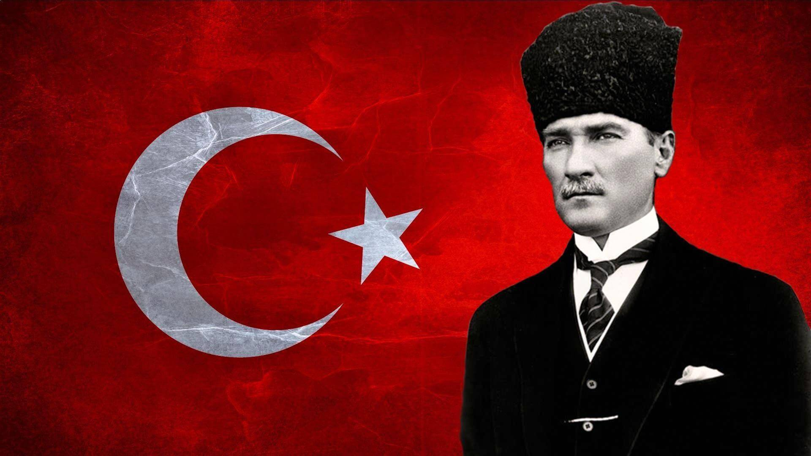

Atatürk'ün Gençliğe Hitabesi

Ey Türk Gençliği!

Birinci vazifen, Türk istiklâlini, Türk Cumhuriyetini, ilelebet, muhafaza ve müdafaa etmektir.

Mevcudiyetinin ve istikbalinin yegâne temeli budur. Bu temel, senin, en kıymetli hazinendir. İstikbalde dahi, seni bu hazineden mahrum etmek isteyecek, dahilî ve haricî bedhahların olacaktır. Bir gün, İstiklâl ve Cumhuriyeti müdafaa mecburiyetine düşersen, vazifeye atılmak için, içinde bulunacağın vaziyetin imkân ve şerâitini düşünmeyeceksin! Bu imkân ve şerâit, çok nâmüsait bir mahiyette tezahür edebilir. İstiklâl ve Cumhuriyetine kastedecek düşmanlar, bütün dünyada emsali görülmemiş bir galibiyetin mümessili olabilirler. Cebren ve hile ile aziz vatanın, bütün kaleleri zaptedilmiş, bütün tersanelerine girilmiş, bütün orduları dağıtılmış ve memleketin her köşesi bilfiil işgal edilmiş olabilir. Bütün bu şerâitten daha elîm ve daha vahim olmak üzere, memleketin dahilinde, iktidara sahip olanlar gaflet ve dalâlet ve hattâ hıyanet içinde bulunabilirler. Hattâ bu iktidar sahipleri şahsî menfaatlerini, müstevlilerin siyasi emelleriyle tevhit edebilirler. Millet, fakr ü zaruret içinde harap ve bîtap düşmüş olabilir.

Ey Türk istikbalinin evlâdı! İşte, bu ahval ve şerâit içinde dahi, vazifen; Türk İstiklâl ve Cumhuriyetini kurtarmaktır! Muhtaç olduğun kudret, damarlarındaki asil kanda mevcuttur!

Mustafa Kemal ATATÜRK

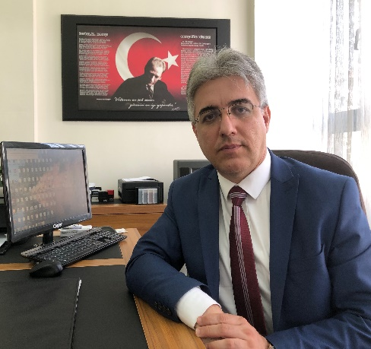
SUNUŞ
Her şeyin hızla değişime uğradığı çağımızda eğitim kurumları olarak okullarımız etkili olabilmek varlıklarını uzun süreli devam ettirebilmek için çevre koşullarına, değişime uyum sağlamak zorunda olan yapılardır. Bu ise bugünü iyi analiz edip geleceği doğru planlamakla mümkün olacaktır.
Bu yönüyle planlama geleceği düşünme, geleceğe bakma muhtemel seçenekleri tespit etme sürecidir. Stratejik Planlama ise bu günkü duruma dayalı olarak geleceğe yönelik hedeflerin paydaşlarla birlikte tespit edilip, bu hedeflere ulaşmaya yönelik sorumlulukların belirlenmesi kaynakların öncelik sırasına göre tahsis edilmesidir. Stratejik plan Mevcut potansiyelin ortaya çıkarıldığı geleceğe yönelik katılımcı bir belge niteliğindedir. Bu belge örgütün bulunduğu yerden varmak istediği yere ulaşmasını sağlayan faaliyetler bütününü içerir.
2003 yılında yürürlüğe giren 5018 sayılı “Kamu Mali Yönetimi ve Kontrol Kanunu” ile başlanılan Stratejik plan uygulamaları, 2006/55 ve 2010/14 sayılı genelgeler ile 2010 yılından itibaren tüm okul ve kurumlarda yasal bir zorunluluk haline gelmiştir.
Bu yasal zorunluluk doğrultusunda, Bizler de okulumuzda stratejik plan ekimizi oluşturduktan sonra durum tespiti için ilk sorumuzu sorduk “biz şu an neredeyiz”?
Paydaş anketlerimizle GZTF analizlerimizle olgulara bağlı algıları ölçmeye çalıştık. Hedeflerimizi belirlememizde bize yol gösterecek olan çevre analizlerimizi öğretmen öğrenci velilerimizle katılımcı bir şekilde yaptık.
İkinci aşamada ise “Nereye gitmek istiyoruz” “ulaşmak istediğimiz yere nasıl varacağız” sorularının cevaplarını aradık. Hedeflerimizi, amaçlarımızı, bu hedeflere ulaşmak için gerekli eylem planlarımızı hazırladık.
İnanıyorum ki Lüleburgaz İmam Hatip Ortaokulu Stratejik Planı (2019-2023) belirtilen amaç ve hedeflere ulaşmakta okulumuzun gelişim ve kurumsallaşma sürecine önemli katkılar sağlayacaktır.
Önümüzü görebilmek, olmak istediğimiz yere emin ve planlı bir şekilde varabilmek için hazırladığımız Stratejik Planımızda emeği geçen başta Stratejik Plan Ekibimiz olmak üzere tüm paydaşlarımıza teşekkür ediyorum.

Mehmet ŞANLIER

Müdür

İçindekiler
SUNUŞ 2
BÖLÜM I: GİRİŞ ve PLAN HAZIRLIK SÜRECİ 4
STRATEJİK PLAN ÜST KURULU 4
BÖLÜM II: DURUM ANALİZİ 5
OKULUN KISA TANITIMI 5
OKULUN MEVCUT DURUMU: TEMEL İSTATİSTİKLER 6
OKUL KÜNYESİ 6
ÇALIŞAN BİLGİLERİ 7
OKULUMUZ BİNA VE ALANLARI 7
SINIF VE ÖĞRENCİ BİLGİLERİ 8
DONANIM VE TEKNOLOJİK KAYNAKLARIMIZ 8
GELİR VE GİDER BİLGİSİ 9
PAYDAŞ ANALİZİ 9
ÖĞRENCİ ANKETİ SONUÇLARI: 10
VELİ ANKETİ SONUÇLARI: 14
ÖĞRETMEN ANKETİ SONUÇLARI: 18
GZFT (GÜÇLÜ, ZAYIF, FIRSAT, TEHDİT) ANALİZİ 23
İÇSEL FAKTÖRLER 23
DIŞSAL FAKTÖRLER 24
GELİŞİM VE SORUN ALANLARI 24
GELİŞİM VE SORUN ALANLARIMIZ 25
BÖLÜM III: MİSYON, VİZYON VE TEMEL DEĞERLER 26
MİSYONUMUZ 26
VİZYONUMUZ 26
TEMEL DEĞERLERİMİZ 26
BÖLÜM IV: AMAÇ, HEDEF VE EYLEMLER 27
TEMA I: EĞİTİM VE ÖĞRETİME ERİŞİM 27
Stratejik Amaç 1: 27
TEMA II: EĞİTİM VE ÖĞRETİMDE KALİTENİN ARTIRILMASI 28
Stratejik Amaç 2: 28
TEMA III: KURUMSAL KAPASİTE 31
Stratejik Amaç 3: 31
V. BÖLÜM: MALİYETLENDİRME 32
VI. BÖLÜM: İZLEME VE DEĞERLENDİRME 32

BÖLÜM I: GİRİŞ ve PLAN HAZIRLIK SÜRECİ

2019-2023 dönemi stratejik plan hazırlanması süreci Üst Kurul ve Stratejik Plan Ekibinin oluşturulması ile başlamıştır. Ekip tarafından oluşturulan çalışma takvimi kapsamında ilk aşamada durum analizi çalışmaları yapılmış ve durum analizi aşamasında paydaşlarımızın plan sürecine aktif katılımını sağlamak üzere paydaş anketi, toplantı ve görüşmeler yapılmıştır.
Durum analizinin ardından geleceğe yönelim bölümüne geçilerek okulumuzun amaç, hedef, gösterge ve eylemleri belirlenmiştir. Çalışmaları yürüten ekip ve kurul bilgileri altta verilmiştir.

STRATEJİK PLAN ÜST KURULU

Üst Kurul Bilgileri |  | Ekip Bilgileri
Adı Soyadı | Unvanı | Adı Soyadı | Unvanı
Mehmet ŞANLIER | Okul Müdürü | Yeşim GERDEME | Türkçe Öğretmeni
Adem GÜLER | Müdür Yardımcısı | Tülay SAYAR | Sosyal Bilgiler Öğretmeni
Ümit UÇAR | Fen Bilimleri Öğretmeni | Zeynep ALPTEKİN | Din Kültürü ve Ahlak Bilgisi Öğretmeni
Ömer ALTINSOY | Okul Aile Birliği Başkanı | Sevil GÜLER | Rehberlik Öğretmeni
Semiha ARIK | Okul Aile Birliği Yönetim Kurulu Üyesi

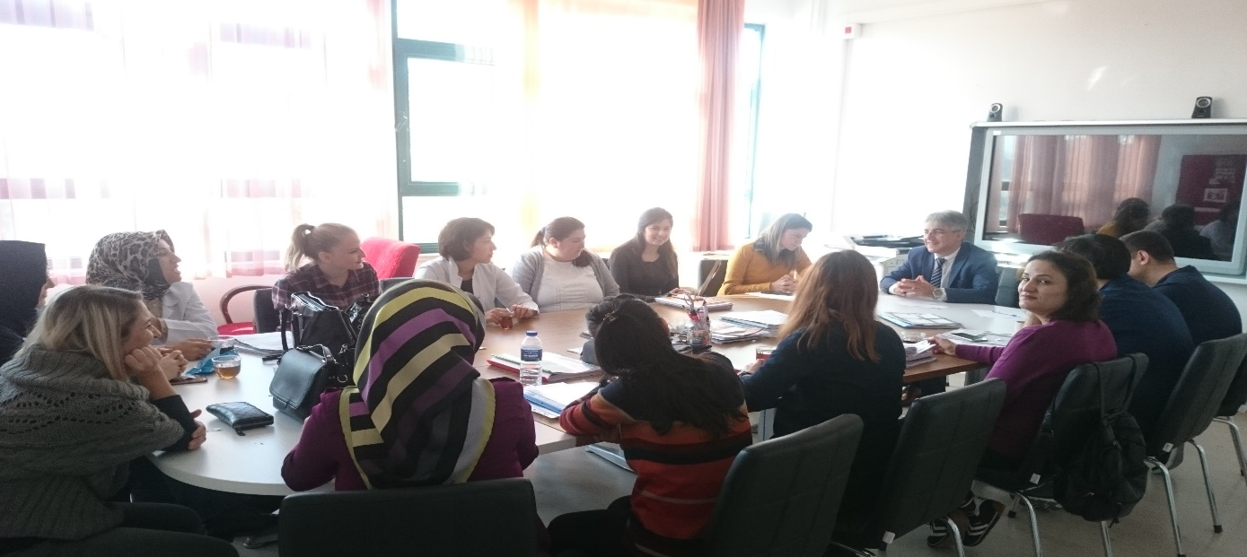

BÖLÜM II: DURUM ANALİZİ
Durum analizi bölümünde okulumuzun mevcut durumu ortaya konularak neredeyiz sorusuna yanıt bulunmaya çalışılmıştır.
Bu kapsamda okulumuzun kısa tanıtımı, okul künyesi ve temel istatistikleri, paydaş analizi ve görüşleri ile okulumuzun Güçlü Zayıf Fırsat ve Tehditlerinin (GZFT) ele alındığı analize yer verilmiştir.

OKULUN KISA TARİHÇESİ

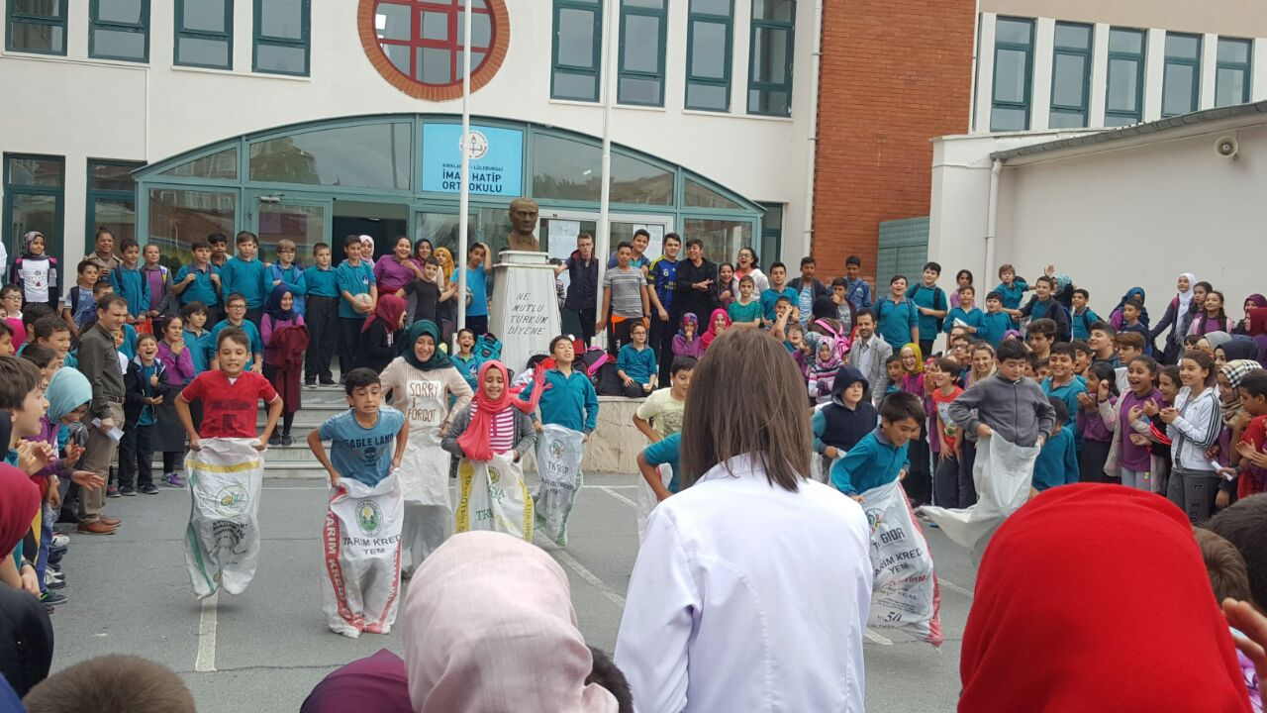

Lüleburgaz İmam- Hatip Okulu 1999-2000 Öğretim Yılında 25 Ekim 1999 tarihinde ilk defa 75. Yıl İlköğretim Okulu olarak hizmete girmiştir. 2012-2013 Eğitim-Öğretim Yılından itibaren Okulun adı 75.yıl Ortaokulu olarak değiştirilmiştir.
4+4+4 Sisteminde okul Din Öğretimi Genel Müdürlüğüne bağlanmış, bu dönüşüm sürecinde okulun ismi “Lüleburgaz İmam-Hatip Ortaokulu” olarak değiştirilmiştir. Okul binası 8 derslikli proje model okul olup, Müfredat Laboratuvar Okulları standardındadır. Her sınıftan birer şube olacak şekilde planlanmıştır.
2012-2013 eğitim öğretim yılında 2 şube 39 öğrenci ile eğitime başlayan okulumuz 2018-2019 eğitim öğretim yılında 1 anasınıfı 12 şube ve 245 öğrencisi ile eğitim öğretimini sürdürmektedir.
Okulumuz 7111 m2 arsa üzerinde 3854 m2 kapalı alanı ve 4147 m2 bahçesi, oyun alanı ve diğer bölümleri ile öğrencilerimizin ihtiyacını karşılayan modern bir yapı görünümündedir.
Sosyal kültürel ve sportif faaliyetleri eğitimin en önemli ayaklarından biri olarak gören okulumuz, il/ ilçe düzeyinde aldığı derecelerle bu alanlarda da başarıyla yoluna devam etmektedir.

OKULUN MEVCUT DURUMU: TEMEL İSTATİSTİKLER

OKUL KÜNYESİ
Okulumuzun temel girdilerine ilişkin bilgiler altta yer alan okul künyesine ilişkin tabloda yer almaktadır.

Temel Bilgiler Tablosu- Okul Künyesi
İli: KIRKLARELİ |  |  |  | İlçesi: LÜLEBURGAZ
Adres: | Gençlik mah. Rüştü Akın cad. No.4 |  |  | Coğrafi Konum (link)*: |  | https://goo.gl/maps/F4Xmpu1d7YM2
Telefon Numarası: | 0288 415 14 67 |  |  | Faks Numarası: |  | -
e- Posta Adresi: | 746678@meb.k12.tr |  |  | Web sayfası adresi: |  | http://luleburgaziho.meb.k12.tr
Kurum Kodu: | 746678 |  |  | Öğretim Şekli: |  | Tam Gün
Okulun Hizmete Giriş Tarihi : |  |  |  | Toplam Çalışan Sayısı * |  | 0
Öğrenci Sayısı: | Kız | 119 |  | Öğretmen Sayısı | Kadın | 18
 | Erkek | 118 |  |  | Erkek | 2
 | Toplam | 237 |  |  | Toplam | 20
Derslik Başına Düşen Öğrenci Sayısı |  |  | 19 | Şube Başına Düşen Öğrenci Sayısı |  |  | : 20,58
Öğretmen Başına Düşen Öğrenci Sayısı |  |  | 12,35 | Şube Başına 30’dan Fazla Öğrencisi Olan Şube Sayısı |  |  | : 0
Öğrenci Başına Düşen Toplam Gider Miktarı* |  |  | 86,57 | Öğretmenlerin Kurumdaki Ortalama Görev Süresi |  |  | 2,6 Yıl

ÇALIŞAN BİLGİLERİ
Okulumuzun çalışanlarına ilişkin bilgiler altta yer alan tabloda belirtilmiştir.
Çalışan Bilgileri Tablosu*
Unvan* | Erkek | Kadın | Toplam
Okul Müdürü ve Müdür Yardımcısı | 2 | 0 | 2
Sınıf Öğretmeni | 0 | 0 | 0
Branş Öğretmeni | 1 | 17 | 18
Rehber Öğretmen | 0 | 1 | 1
İdari Personel | 0 | 0 | 0
Yardımcı Personel | 0 | 2 | 2
Güvenlik Personeli | 0 | 1 | 1
Toplam Çalışan Sayıları | 3 | 21 | 24

OKULUMUZ BİNA VE ALANLARI
Okulumuzun binası ile açık ve kapalı alanlarına ilişkin temel bilgiler altta yer almaktadır.

OKUL YERLEŞKESİNE İLİŞKİN BİLGİLER
Okul Bölümleri * |  | Özel Alanlar | Var | Yok
Okul Kat Sayısı | 3 | Çok Amaçlı Salon | X
Derslik Sayısı | 13 | Çok Amaçlı Saha | X
Derslik Alanları (m2) | 540 | Kütüphane |  | X
Kullanılan Derslik Sayısı | 12 | Fen Laboratuvarı | X
Şube Sayısı | 12 | Bilgisayar Laboratuvarı | X
İdari Odaların Alanı (m2) | 42 | İş Atölyesi |  | X
Öğretmenler Odası (m2) | 46 | Beceri Atölyesi | X
Okul Oturum Alanı (m2) | 893 | Pansiyon |  | X
Okul Bahçesi (Açık Alan)(m2) | 4147 | Mescid | X
Okul Kapalı Alan (m2) | 3854
Sanatsal, bilimsel ve sportif amaçlı toplam alan (m²) | 446
Kantin (m2) | 19
Tuvalet Sayısı | 24
Diğer (………….)

SINIF VE ÖĞRENCİ BİLGİLERİ

Okulumuzda yer alan sınıfların öğrenci sayıları alttaki tabloda verilmiştir.

SINIFI | KIZ | ERKEK | TOPLAM | SINIFI | KIZ | ERKEK | TOPLAM
5/A | 7 | 9 | 16 | 8/A | 9 | 11 | 20
5/B | 8 | 9 | 17 | 8/B | 8 | 8 | 16
6/A | 15 | 9 | 24 | 8/C | 10 | 14 | 24
6/B | 14 | 10 | 24 | 8/D | 11 | 14 | 25
7/A | 7 | 9 | 16
7/B | 10 | 7 | 17
7/C | 9 | 11 | 20

DONANIM VE TEKNOLOJİK KAYNAKLARIMIZ
Teknolojik kaynaklar başta olmak üzere okulumuzda bulunan çalışır durumdaki donanım malzemesine ilişkin bilgiye alttaki tabloda yer verilmiştir.J
TEKNOLOJİK KAYNAKLAR TABLOSU
Akıllı Tahta Sayısı | 17 | TV Sayısı | 0
Masaüstü Bilgisayar Sayısı | 29 | Yazıcı Sayısı | 3
Taşınabilir Bilgisayar Sayısı | 5 | Fotokopi Makinası Sayısı | 3
Projeksiyon Sayısı | 2 | İnternet Bağlantı Hızı | 100 mbps

GELİR VE GİDER BİLGİSİ
Okulumuzun genel bütçe ödenekleri, okul aile birliği gelirleri ve diğer katkılarda dâhil olmak üzere gelir ve giderlerine ilişkin son iki yıl gerçekleşme bilgileri alttaki tabloda verilmiştir.

Yıllar | Gelir Miktarı | Gider Miktarı
2016 | 26,370,00 TL | 23,445,00 TL
2017 | 21,355,00 TL | 19,660,00 TL
2018 | 27,405,00 TL | 28,856,00 TL

PAYDAŞ ANALİZİ
Kurumumuzun temel paydaşları öğrenci, veli ve öğretmen olmakla birlikte eğitimin dışsal etkisi nedeniyle okul çevresinde etkileşim içinde olunan geniş bir paydaş kitlesi bulunmaktadır. Paydaşlarımızın görüşleri anket, toplantı, dilek ve istek kutuları, elektronik ortamda iletilen önerilerde dâhil olmak üzere çeşitli yöntemlerle sürekli olarak alınmaktadır.

Paydaş anketlerine ilişkin ortaya çıkan temel sonuçlara bir sonraki sayfalarda yer verilmiştir.

ÖĞRENCİ ANKETİ SONUÇLARI:

Katılımcı Sayısı: 200
*Değerler % olarak verilmiştir.
1- Öğretmenimle ihtiyaç duyduğumda rahatlıkla görüşebiliyorum
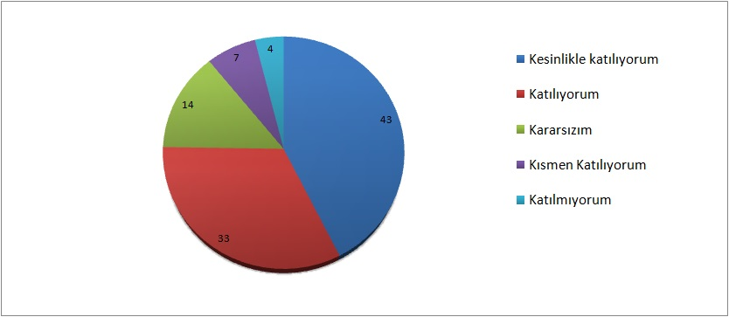
2- Okul Müdürü ile ihtiyaç duyduğumda rahatlıkla konuşabiliyorum.
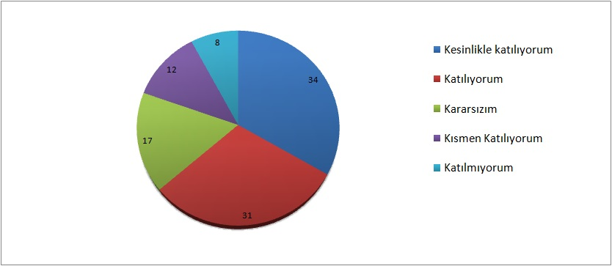

3- Okulun Rehberlik Servisinden yeterince yararlanabiliyorum
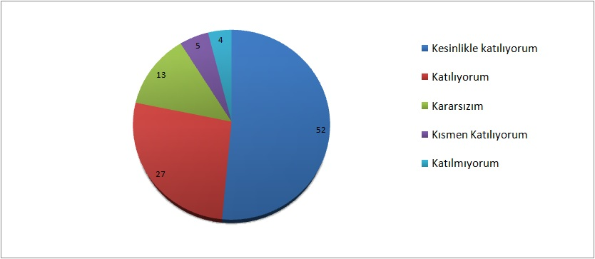

4-Okula ilettiğimiz öneri ve isteklerimiz dikkate alınır
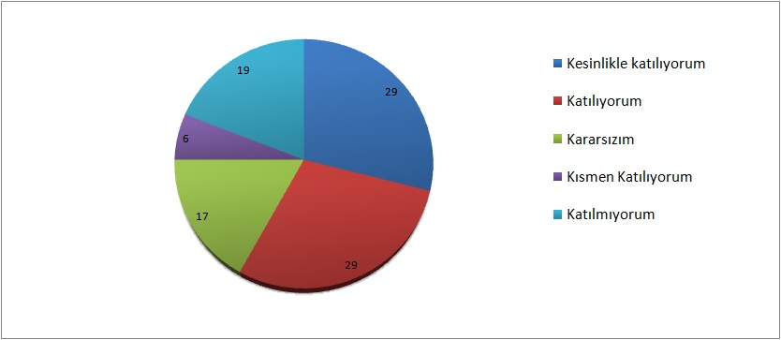
5-Okulda kendimi güvende hissediyorum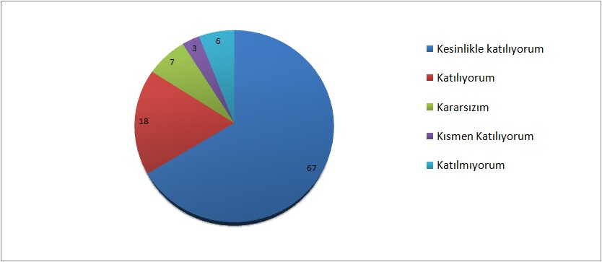
6-Okulda öğrencilerle ilgili alınan kararlarda bizlerin görüşleri alınır
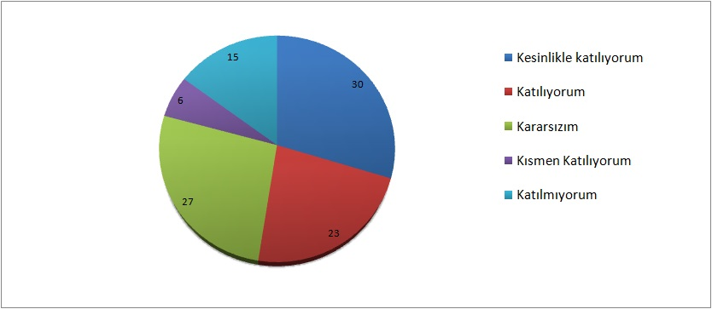
7-Öğretmenler yeniliğe açık olarak derslerin işlenişinde çeşitli yöntemler kullanmaktadır
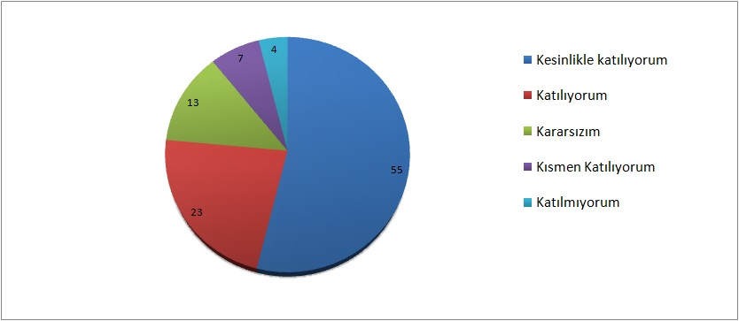
8-Derslerde konuya göre uygun araçlar kullanılmaktadır
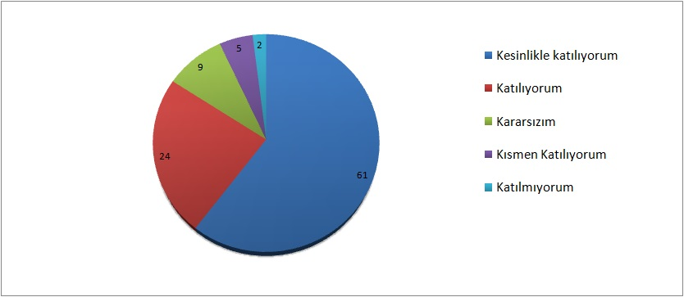
9-Teneffüslerde ihtiyaçlarımı giderebiliyorum
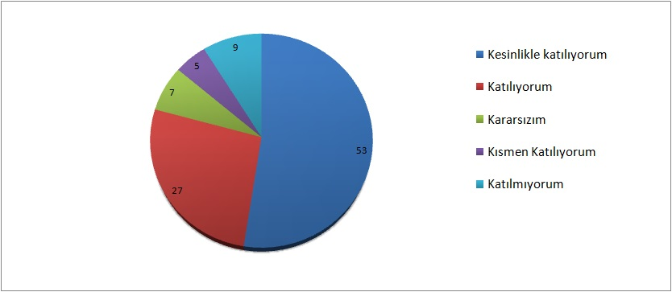
10-Okulun içi ve dışı temizdir
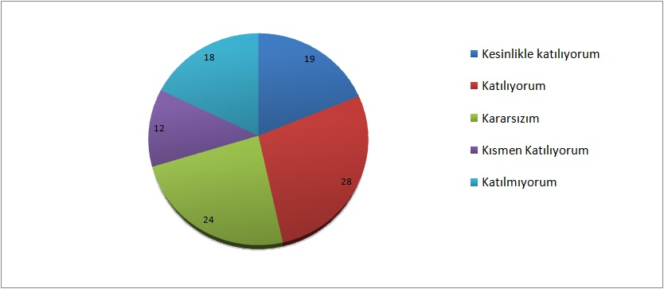
11-Okulun binası ve diğer fiziki mekanlar yeterlidir
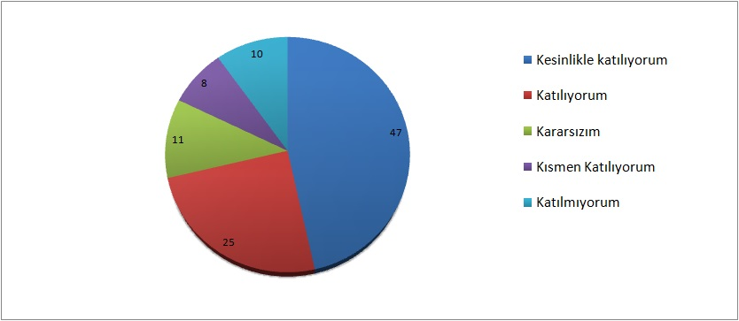
12-Okul kantinlerinde satılan malzemeler sağlıklı ve güvenlidir
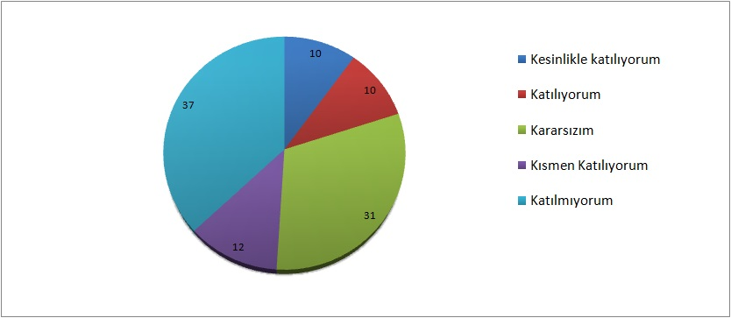
13-Okulumuzda yeterli miktarda sanatsal ve kültürel faaliyetler düzenlenmektedir
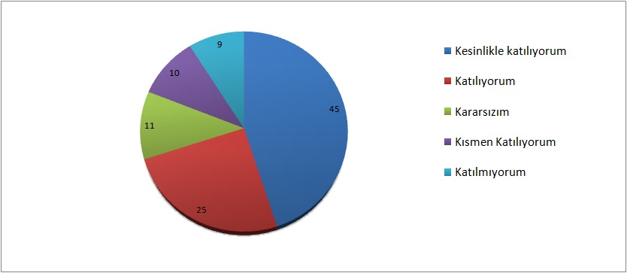

VELİ ANKETİ SONUÇLARI:

Katılımcı Sayısı: 90
(*Değerler % olarak verilmiştir.)

1-Öğretmenimle ihtiyaç duyduğumda rahatlıkla görüşebiliyorum
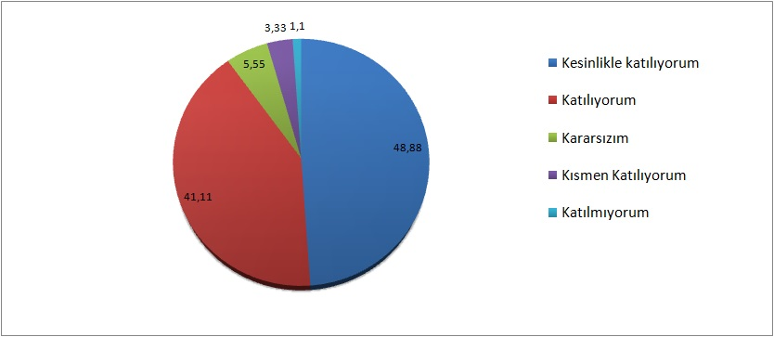

2-Bizi ilgilendiren okul duyurularını zamanında öğreniyorum
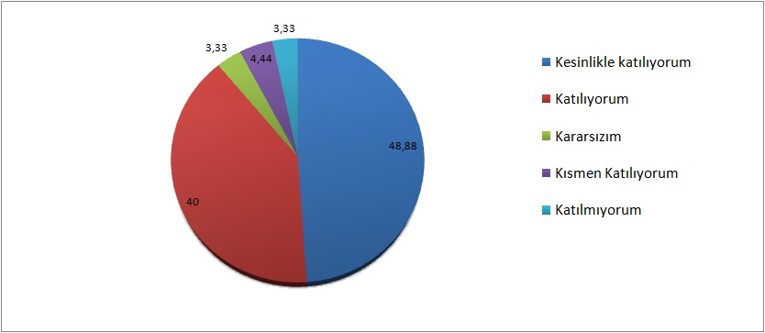
3-Öğrencimle ilgili konularda okulda rehberlik hizmeti alabiliyorum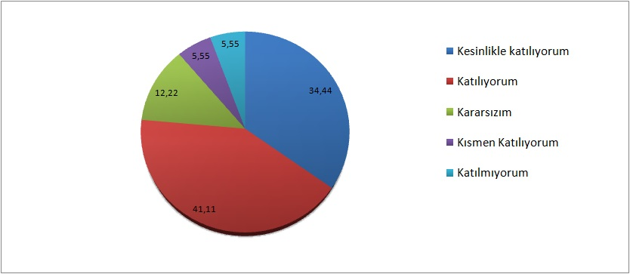
4-Okula ilettiğimiz istek ve şikayetlerim dikkate alınıyor
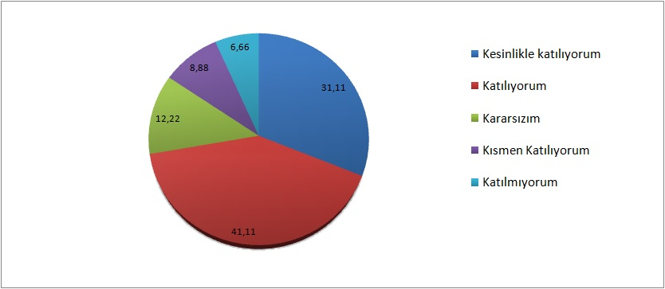
5-Öğretmenler yeniliğe açık olarak derslerin işlenişinde çeşitli yöntemler kullanmaktadır.
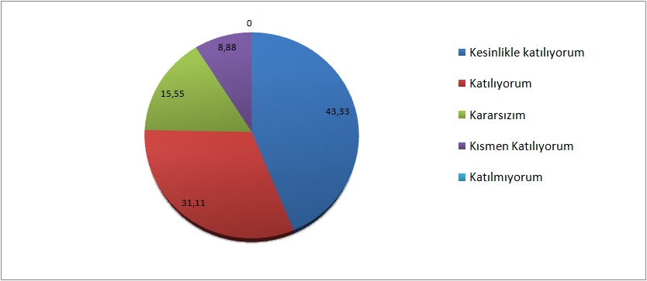
6-Okulda yabancı kişilere karşı güvenlik önlemleri alınmaktadır.
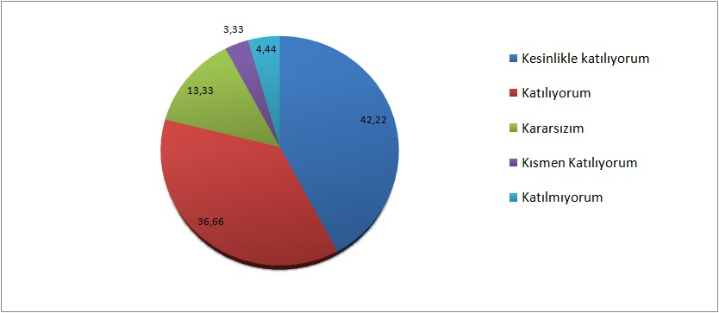
7-Okulda bizleri ilgilendiren kararlarda görüşlerimiz dikkate alınır.
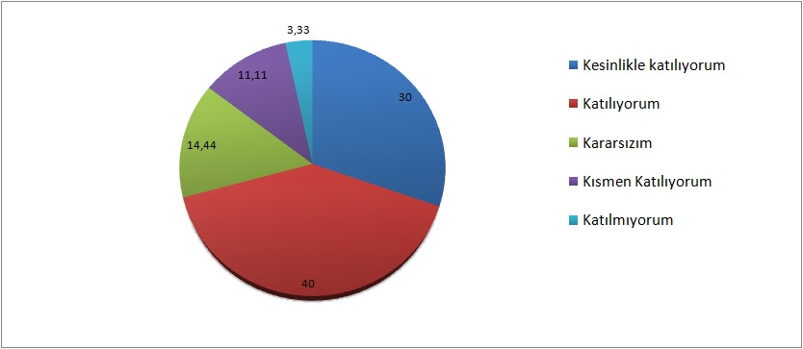
8- E-Okul Veli Bilgilendirme Sistemi ile okulun internet sayfasını düzenli olarak takip ediyorum.
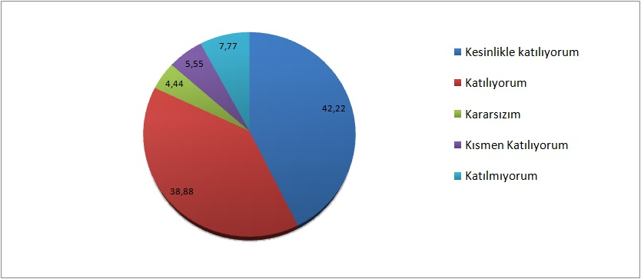
9-Çocuğumun okulunu sevdiğini ve öğretmenleriyle iyi anlaştığını düşünüyorum.
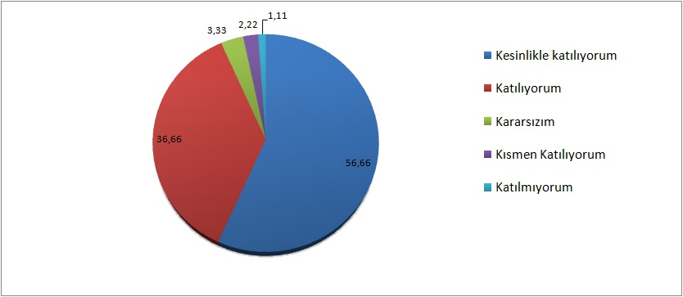
10-Okul, teknik araç ve gereç yönünden yeterli donanıma sahiptir.
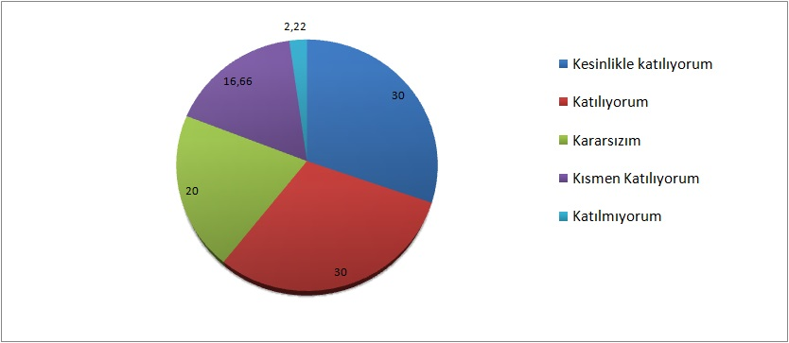
11- Okul her zaman temiz ve bakımlıdır.
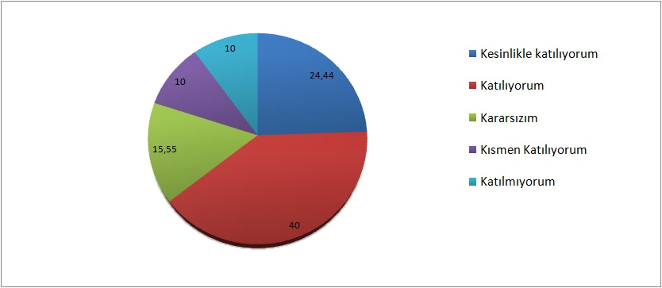
12-Okulun binası ve diğer fiziki mekânlar yeterlidir.
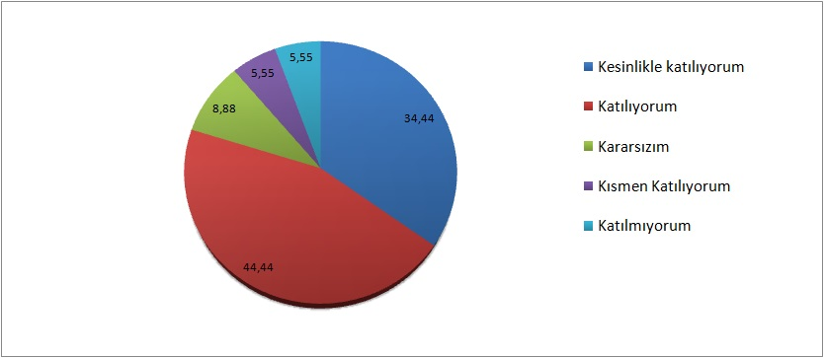

13-Okulumuzda yeterli miktarda sanatsal ve kültürel faaliyetler düzenlenmektedir.
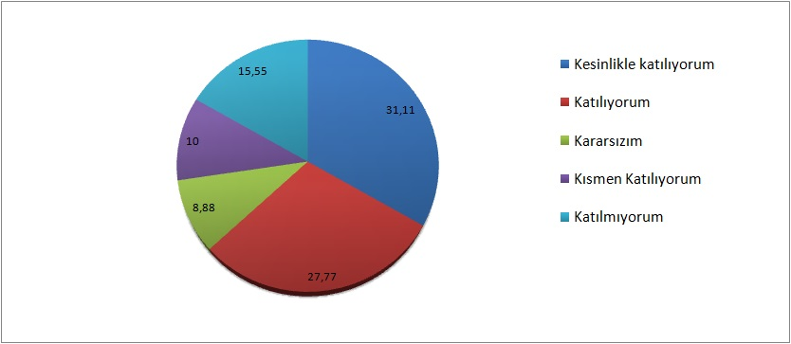

ÖĞRETMEN ANKETİ SONUÇLARI:

Katılımcı Sayısı: 15
*Değerler % olarak verilmiştir.
1-Okulumuzda alınan kararlar, çalışanların katılımıyla alınır.
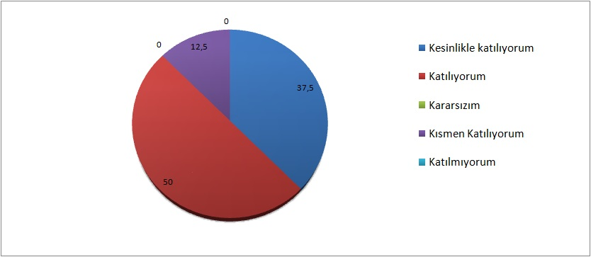

2-Kurumdaki tüm duyurular çalışanlara zamanında iletilir.
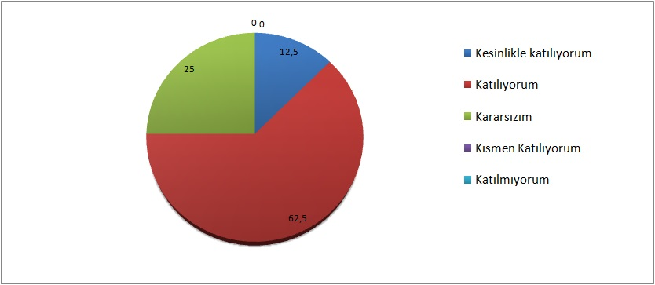

3-Her türlü ödüllendirmede adil olma, tarafsızlık ve objektiflik esastır.
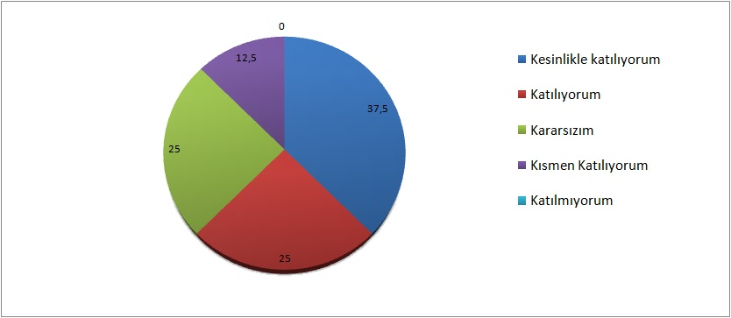
4-Kendimi, okulun değerli bir üyesi olarak görürüm.
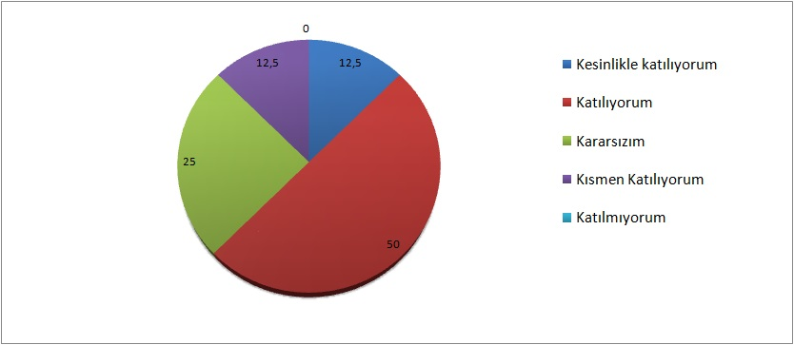

5-Çalıştığım okul bana kendimi geliştirme imkânı tanımaktadır.
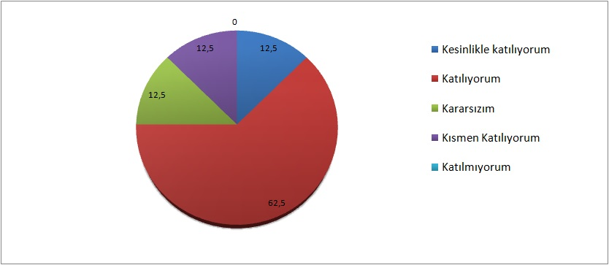

6-Okul, teknik araç ve gereç yönünden yeterli donanıma sahiptir.
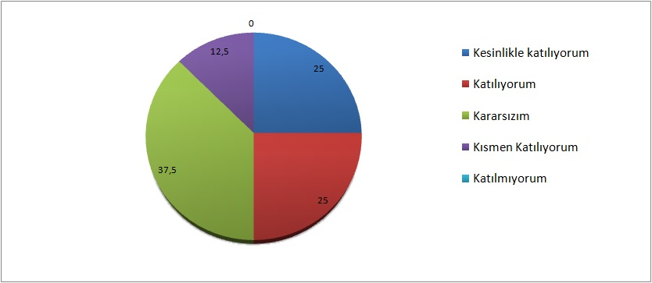
7-Okulda çalışanlara yönelik sosyal ve kültürel faaliyetler düzenlenir.
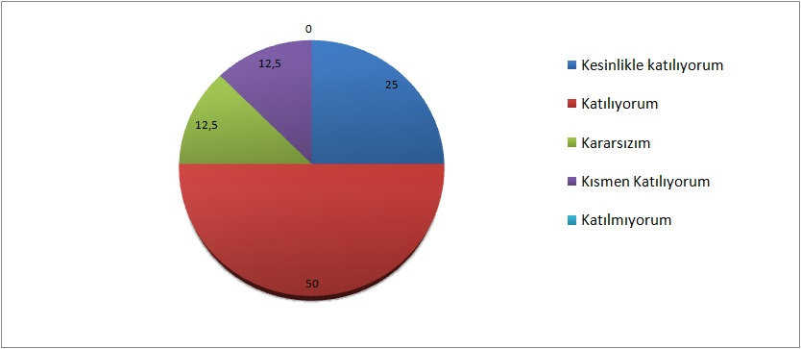
8-Okulda öğretmenler arasında ayrım yapılmamaktadır.
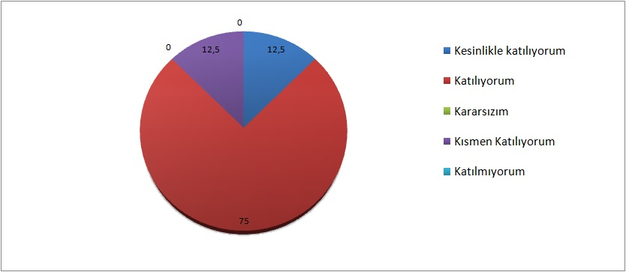
9-Okulumuzda yerelde ve toplum üzerinde olumlu etki bırakacak çalışmalar yapmaktadır.
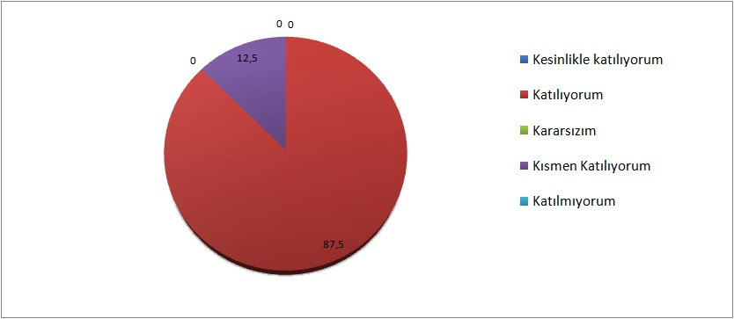
10-Yöneticilerimiz, yaratıcı ve yenilikçi düşüncelerin üretilmesini teşvik etmektedir.
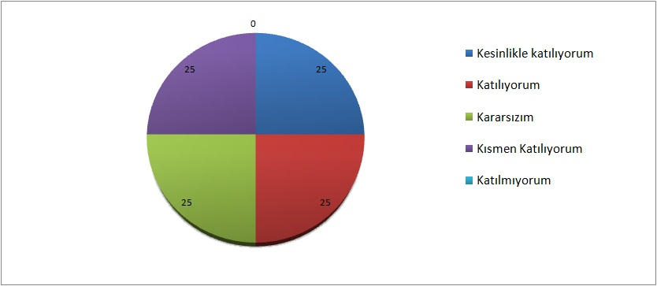
11-Yöneticiler, okulun vizyonunu, stratejilerini, iyileştirmeye açık alanlarını vs. çalışanlarla paylaşır.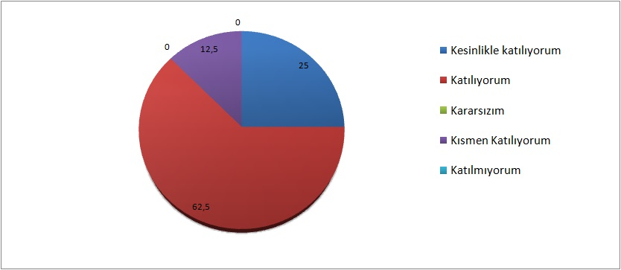
12-Okulumuzda sadece öğretmenlerin kullanımına tahsis edilmiş yerler yeterlidir.

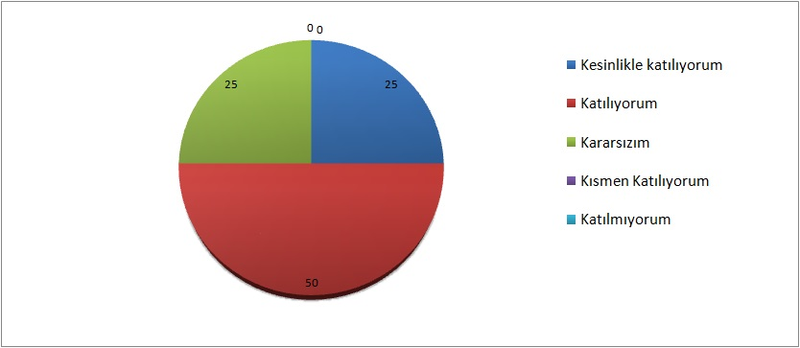

13-Alanıma ilişkin yenilik ve gelişmeleri takip eder ve kendimi güncellerim.
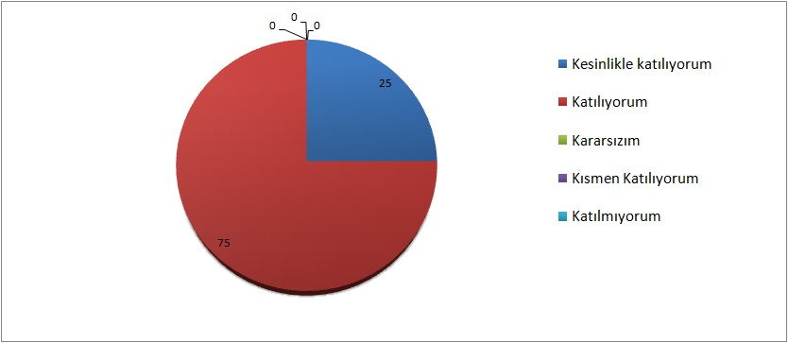

GZFT (GÜÇLÜ, ZAYIF, FIRSAT, TEHDİT) ANALİZİ
Okulumuzun temel istatistiklerinde verilen okul künyesi, çalışan bilgileri, bina bilgileri, teknolojik kaynak bilgileri ve gelir gider bilgileri ile paydaş anketleri sonucunda ortaya çıkan sorun ve gelişime açık alanlar iç ve dış faktör olarak değerlendirilerek GZFT tablosunda belirtilmiştir. Dolayısıyla olguyu belirten istatistikler ile algıyı ölçen anketlerden çıkan sonuçlar tek bir analizde birleştirilmiştir.
Kurumun güçlü ve zayıf yönleri donanım, malzeme, çalışan, iş yapma becerisi, kurumsal iletişim gibi çok çeşitli alanlarda kendisinden kaynaklı olan güçlülükleri ve zayıflıkları ifade etmektedir ve ayrımda temel olarak okul müdürü/müdürlüğü kapsamından bakılarak iç faktör ve dış faktör ayrımı yapılmıştır.

İÇSEL FAKTÖRLER

GÜÇLÜ YÖNLER
Öğrenciler | Öğrencilerin pek çoğunun okulu tercih ederek gelmesi
Çalışanlar | Genç ve istekli bir kadro ile çalışıyor olmamız, çalışanların kurum kültürünü benimsemiş olmaları
Veliler | Velilerin okulu sahiplenmesi ve katkı sunmaya istekli olması
Bina ve Yerleşke | Çok amaçlı salon, Bilgisayar ve Fen Laboratuvarı, Ana sınıfının olması, güvenli bir bölgede olması
Donanım | Okulun teknolojik alt yapısının gelişmiş olması, atölye ve laboratuvarların yeterli olması.
Bütçe | Okul Aile Birliği ve Velilerin maddi destek konusunda istekli olması
Yönetim Süreçleri | Okul kurul ve komisyonlarının etkili çalışıyor olması
İletişim Süreçleri | Okul yönetiminin çevre, veli ve öğretmenler ile iletişiminin iyi olması
vb | - Öğretmenler arası iyi ilişkilerin ve koordinasyonun olması  - Eğitim kadrosunun tecrübeli, özverili ve güçlü olması  - Okulun bahçe alanının geniş olması  - Okul içerisinde etkinliklerin çeşitliliği ve sayısının fazla olması

ZAYIF YÖNLER
Öğrenciler | Uzun vadeli hedefi olan öğrencilerin sayısının azlığı
Çalışanlar | Yardımcı eleman yetersizliği, hizmetli çalışanların her yıl değişmesi
Veliler | Veli profilinin orta ve alt gelir seviyesine sahip olması, öğrenim düzeyinin düşük olması
Bina ve Yerleşke | Yeterli alan olmamasından dolayı kütüphane ve atölyelerin açılamaması, pencere sisteminin eski olmasından dolayı aşırı ısı kaybının yaşanması
Donanım | BT sınıfındaki bilgisayarların eski olması, bazı sınıflarımızda öğrenci dolaplarının olmaması
Bütçe | Velilerimizin çoğunlukla orta ve alt gelir düzeyine sahip olmasından dolayı gelir ve bağışların yetersizliği
Yönetim Süreçleri | İdari kadronun sık değişmesi
İletişim Süreçleri | Çalışan aileler sebebiyle velilerle yeterince iletişim kurulamaması
vb | Ulusal ve uluslar arası projelere katılımın düşük olması

DIŞSAL FAKTÖRLER

FIRSATLAR
Politik | Okulun belli bir kayıt alanı olmaması sebebiyle ilçenin her bölgesinden öğrenci kayıt edilmesi
Ekonomik | Okul aile birliğinin okuldaki çalışmalara katkısı
Sosyolojik | Okul velisinin okulu bilinçli olarak tercih etmesi ve sahiplenmesi
Teknolojik | İlçe merkezinde olduğundan birçok alt yapıyı desteklemesi
Mevzuat-Yasal | Din öğretimi genel müdürlüğünün okulların işleyişindeki olumlu rehberliği
Ekolojik | Konum olarak, kentleşmenin getirdiği, trafik, gürültü, sosyal karmaşa gibi olumsuzluklardan daha az etkilenmesi

TEHDİTLER
Politik | Okula karşı bilgisizlikten kaynaklı ön yargıların olması
Ekonomik | Her bölgeden kayıt alındığı için bölgesel ekonomik dengesizlikler
Sosyolojik | Farklı eğitim bölgesinden gelen öğrencilerin oryantasyon problemleri
Teknolojik | Güvenlik kamera sisteminin yetersizliği
Mevzuat-Yasal | İki genel müdürlüğe bağlı olunmasından dolayı mevzuat açısından zorlukların yaşanması
Ekolojik | Yapılaşmanın artması ile öğrencilerin yeşil alanlara ulaşımının zorlaşması

GELİŞİM VE SORUN ALANLARI
Gelişim ve sorun alanları analizi ile GZFT analizi sonucunda ortaya çıkan sonuçların planın geleceğe yönelim bölümü ile ilişkilendirilmesi ve buradan hareketle hedef, gösterge ve eylemlerin belirlenmesi sağlanmaktadır.
Gelişim ve sorun alanları ayrımında eğitim ve öğretim faaliyetlerine ilişkin üç temel tema olan Eğitime Erişim, Eğitimde Kalite ve kurumsal Kapasite kullanılmıştır. Eğitime erişim, öğrencinin eğitim faaliyetine erişmesi ve tamamlamasına ilişkin süreçleri; Eğitimde kalite, öğrencinin akademik başarısı, sosyal ve bilişsel gelişimi ve istihdamı da dâhil olmak üzere eğitim ve öğretim sürecinin hayata hazırlama evresini; Kurumsal kapasite ise kurumsal yapı, kurum kültürü, donanım, bina gibi eğitim ve öğretim sürecine destek mahiyetinde olan kapasiteyi belirtmektedir.

Eğitime Erişim | Eğitimde Kalite | Kurumsal Kapasite
Okullaşma Oranı | Akademik Başarı | Kurumsal İletişim
Okula Devam/ Devamsızlık | Sosyal, Kültürel ve Fiziksel Gelişim | Kurumsal Yönetim
Okula Uyum, Oryantasyon | Sınıf Tekrarı | Bina ve Yerleşke
Özel Eğitime İhtiyaç Duyan Bireyler | İstihdam Edilebilirlik ve Yönlendirme | Donanım
Yabancı Öğrenciler | Öğretim Yöntemleri | Temizlik, Hijyen
Hayatboyu Öğrenme | Ders araç gereçleri | İş Güvenliği, Okul Güvenliği
 |  | Taşıma ve servis

Gelişim ve sorun alanlarına ilişkin GZFT analizinden yola çıkılarak saptamalar yapılırken yukarıdaki tabloda yer alan ayrımda belirtilen temel sorun alanlarına dikkat edilmesi gerekmektedir.

1.TEMA: EĞİTİM VE ÖĞRETİME ERİŞİM
1 | İlkokulların 4.sınıflarına okulun tanıtım faaliyetleri
2 | Öğrencilere yönelik oryantasyon faaliyetleri
3 | Hayat boyu öğrenmenin tanıtımı ve aktif şekilde değerlendirilmesi
4 | Özel eğitime ihtiyaç duyan bireylerin uygun eğitime erişimi

GELİŞİM VE SORUN ALANLARIMIZ

2.TEMA: EĞİTİM VE ÖĞRETİMDE KALİTE
1 | Öğrenci Başarısı
2 | Bilimsel, kültürel, sanatsal ve sportif faaliyetler
3 | Okuma kültürü
4 | Öğretmenlere yönelik hizmet içi eğitimler
5 | Eğitimde ve öğretim süreçlerinde bilgi ve iletişim teknolojilerinin kullanımı
6 | Özel eğitime ihtiyacı olan bireylere sunulan eğitim ve öğretim hizmetleri
7 | Okul sağlığı ve hijyen

3.TEMA: KURUMSAL KAPASİTE
1 | Çalışma ortamı ve koşulları
2 | Okul-Aile birlikleri
3 | Donatım eksikliği
4 | Özel eğitime ihtiyacı olan öğrencilere uygun eğitim ve öğretim ortamları
5 | İş sağlığı ve güvenliği
6 | Stratejik yönetim ve planlama anlayışı
7 | Kurumsal aidiyet

BÖLÜM III: MİSYON, VİZYON VE TEMEL DEĞERLER
Okul Müdürlüğümüzün Misyon, vizyon, temel ilke ve değerlerinin oluşturulması kapsamında öğretmenlerimiz, öğrencilerimiz, velilerimiz, çalışanlarımız ve diğer paydaşlarımızdan alınan görüşler, sonucunda stratejik plan hazırlama ekibi tarafından oluşturulan Misyon, Vizyon, Temel Değerler; Okulumuz üst kurulana sunulmuş ve üst kurul tarafından onaylanmıştır.

MİSYONUMUZ
Milli, manevi ve insani değerlerle kuşanmış, ülkesine ve insanlığa faydalı olma idealine sahip, her alanda hesabı verilebilir bir hayatı yaşamayı hayat felsefesi haline getirmiş bireyler yetiştirmek.

VİZYONUMUZ
Dayandığı değerlerden aldığı güçle, çağına hâkim, özgüveni yüksek, çevresine duyarlı değerleri ile var olmayı ilke edinmiş nesilleri, aile sıcaklığı içinde yetiştirmeyi yöntem edinmiş, bölgesinin tercih edilen okulu olmak.

TEMEL DEĞERLERİMİZ
- Güveniliriz, tutarlıyız, düzenliyiz.
- Adil davranırız.
- Sorumluluk sahibiyiz.
- Sonuç almaya odaklıyız.
- Dayanışma içinde çalışırız.
- Kendimizi geliştirmeye önem verir, yenilikçi fikirlerden yararlanırız.
- Birbirimize sevgi ve saygı gösteririz.
- Kişilerle ilişkilerimize özen gösteririz.
- Bütün öğrencilerin öğrenebileceğine inanırız.
- Kişisel ve Kurumsal performansa önem veririz.
- Eğitimin niteliğinin artışına katkıda bulunanları takdir ederiz.
- Okul veli işbirliğine önem veririz.
- Milli ve manevi değerlerimizi yaşar ve yaşatırız.

BÖLÜM IV: AMAÇ, HEDEF VE EYLEMLER

TEMA I: EĞİTİM VE ÖĞRETİME ERİŞİM
Eğitim ve öğretime erişim okullaşma ve okul terki, devam ve devamsızlık, okula uyum ve oryantasyon, özel eğitime ihtiyaç duyan bireylerin eğitime erişimi, yabancı öğrencilerin eğitime erişimi ve hayat boyu öğrenme kapsamında yürütülen faaliyetlerin ele alındığı temadır.

Stratejik Amaç 1:
Toplumun ve ilkokul öğrencilerinin okulumuz hakkındaki bilgisini arttıran, öğrencilerin uyum ve devamsızlık sorunlarını gideren etkin bir yönetim kurulacak

Stratejik Hedef 1.1.
Yapacağımız tanıtım ve bilgilendirme faaliyetleri ile okula kayıt oranımızı her yıl % 0,5 arttırmak

Stratejik Hedef 1.2.
Oryantasyon faaliyetlerinin etkili bir şekilde yapılması, uyum sorunlarının giderilmesi

Stratejik Hedef 1.3.
Devamsızlık problemi yaşayan öğrencilerimizin okula devamını sağlamak.

Stratejik Hedef 1.4.
Özel eğitime ihtiyaç duyan öğrencilere uygun eğitim öğretim ortamlarının sağlanması

Performans Göstergeleri
No | PERFORMANS  GÖSTERGESİ | Mevcut |  | HEDEF
 |  | 2018 | 2019 |  | 2020 | 2021 | 2022 | 2023
PG.1.1.1 | Kayıt bölgesindeki öğrencilerden okula kayıt yaptıranların oranı (%) | 2,6 | 3 |  | 3,5 | 4 | 4 | 4,5
PG.1.2.1 | Okula yeni başlayan öğrencilerden oryantasyon eğitimine katılanların oranı (%) | 90 | 95 |  | 100 | 100 | 100 | 100
PG.1.2.2 | Velilere yönelik oryantasyon faaliyetine katılanların oranı (%) | 20 | 30 |  | 35 | 45 | 50 | 50
PG.1.3.1 | Bir eğitim ve öğretim döneminde 12 gün ve üzeri devamsızlık yapan öğrenci oranı (%) | 8 | 7 |  | 5 | 5 | 4 | 4
PG.1.3.2 | Ortaokulda 20 gün ve üzeri devamsız öğrenci oranı (%) | 2 | 1 |  | 0 | 0 | 0 | 0
PG.1.4.1 | Okulun özel eğitime ihtiyaç duyan bireylerin kullanımına uygunluğu (0-1) | 1 | 1 |  | 1 | 1 | 1 | 1

Eylemler
No | Eylem İfadesi | Eylem Sorumlusu | Eylem Tarihi
1.1.1.1 | Kayıt bölgesinde yer alan öğrencilerin tespiti çalışması yapılacaktır. | Okul Yönetimi | 01 Eylül-20 Eylül
1.1.1.2 | 4.Sınıf öğrencilerine okul tanıtım broşürü dağıtılacak | Okul Yönetimi | Nisan – Mayıs Ayları
1.1.1.3 | STK ve veli ziyaretleri yapılarak okul tanıtımı yapılacak | Okul Yönetimi | Nisan – Mayıs Ayları
1.1.2.1 | Okula yeni başlayanlara oryantasyon çalışması yapılacaktır | Okul Yönetimi ve Tüm Öğretmenler | Eylül Ayı
1.1.2.2 | Okula yeni başlayan öğrencilerin velilerine oryantasyon çalışması yapılacaktır. | Okul Yönetimi ve Rehberlik Servisi | Eylül Ayı
1.1.3.1 | Devamsızlık yapan öğrencilerin aileleri bilgilendirilip, devamsızlığın nedenleri ve çözümleri üzerine çalışılacaktır. | Okul Yönetimi | Eğitim-Öğretim Yılı Boyunca
1.1.4.1 | Özel eğitime ihtiyacı olan öğrenciler için fiziki alt yapı tamamlanacak ve destek eğitim odası ile eğitimleri desteklenecektir. | Okul Yönetimi ve  Rehberlik Servisi | Eğitim-Öğretim Yılı Boyunca

TEMA II: EĞİTİM VE ÖĞRETİMDE KALİTENİN ARTIRILMASI
Eğitim ve öğretimde kalitenin artırılması başlığı esas olarak eğitim ve öğretim faaliyetinin hayata hazırlama işlevinde yapılacak çalışmaları kapsamaktadır.
Bu tema altında akademik başarı, sınav kaygıları, sınıfta kalma, ders başarıları ve kazanımları, disiplin sorunları, öğrencilerin bilimsel, sanatsal, kültürel ve sportif faaliyetleri ile istihdam ve meslek edindirmeye yönelik rehberlik ve diğer mesleki faaliyetler yer almaktadır.

Stratejik Amaç 2:
Öğrencilerimizin bir üst öğrenim kademesine geçişini sağlayacak akademik ve hayata hazırlayacak eğitim ortamlarını sağlayarak, girişimci, düşünme becerisi gelişmiş sağlıklı bireyler yetiştirmek,

Stratejik Hedef 2.1.
Öğrenme kazanımlarını takip eden koçluk sistemi ile sınava girecek öğrencilere rehberlik edilerek öğrencilerimizin merkezi sınavlardaki başarıları artırılacaktır.

Stratejik Hedef 2.2. Yabancı dil, Türkçe ve Matematik derslerinde her bir ders ortalaması kademeli olarak arttırılacaktır.
Stratejik Hedef 2.3.
Okulumuzun bir üst öğrenim kurumu olarak İmam Hatip Lisesi’ne yerleşen öğrenci sayısını plan dönemi sonuna kadar %5 arttırılması sağlanacaktır.

Stratejik Hedef 2.4.
Okulda sportif faaliyetlerin planlanarak, her yıl sportif, kültürel ve sanatsal faaliyetin düzenlenmesi sağlanacaktır.

Stratejik Hedef 2.5.
Eğitim-öğretim yılı içerisinde öğrencilerimizin okuduğu ortalama kitap sayısını kademeli olarak arttırılacaktır.

Stratejik Hedef 2.6.
Öğrencilerimizin EBA ve DYNED kullanımını artırarak, eğitim amaçlı teknoloji kullanımının ve öğrencilerin yabancı dil yeterliliklerinin arttırılması sağlanacaktır.

Stratejik Hedef 2.7.
Destekleme ve Yetiştirme Kursları açılarak öğrencilerin kazanım eksikliklerinin giderilecektir

Performans Göstergeleri
No | PERFORMANS  GÖSTERGESİ | Mevcut | HEDEF
 |  | 2018 | 2019 | 2020 | 2021 | 2022 | 2023
PG.2.1.1 | Merkezi Yerleştirme ile yerleşen öğrenci oranı (%) | 17 | 20 | 22 | 23 | 24 | 25
PG.2.2.1 | Yabancı Dil dersi yıl sonu ortalaması | 88 | 89 | 90 | 92 | 92 | 93
PG.2.2.2 | Türkçe dersi yıl sonu ortalaması | 90 | 90 | 92 | 92 | 93 | 93
PG.2.2.3 | Matematik dersi yıl sonu ortalaması | 85 | 85 | 85 | 87 | 87 | 88
PG.2.3.1 | İmam Hatip Liselerine Yerleşen Öğrenci Oranı (%) | 43 | 45 | 47 | 48 | 49 | 50
PG.2.4.1 | Okulda yapılan Sportif Faaliyetlerin Sayısı | 5 | 7 | 8 | 8 | 8 | 8
PG.2.4.2 | Okulda yapılan Bilimsel, Sosyal ve Kültürel Faaliyetlerin Sayısı | 14 | 16 | 16 | 16 | 16 | 16
PG.2.4.3 | Toplumsal sorumluluk ve gönüllülük programlarına katılan öğrenci oranı (%) | 6 | 8 | 10 | 12 | 14 | 16
PG.2.5.1 | Öğrenci başına okunan kitap sayısı | 4 | 5 | 6 | 6 | 7 | 7
PG.2.6.1 | EBA Ders Portalı öğrenci kayıt oranı (%) | 100 | 100 | 100 | 100 | 100 | 100
PG.2.6.2 | DYNED öğrenci kullanım oranı (%) | 85 | 100 | 100 | 100 | 100 | 100
PG.2.7.1 | Okulda açılan Destekleme ve Yetiştirme Kurslarına katılan öğrenci oranı (%) | 50 | 52 | 54 | 56 | 58 | 60

Eylemler
No | Eylem İfadesi | Eylem Sorumlusu | Eylem Tarihi
2.1.1.1 | Eğitim Koçluğu uygulaması ile öğrencilerin akademik başarıları arttırılacaktır. | Okul Yönetimi ve Tüm Öğretmenler | Eğitim-Öğretim Yılı Süresince
2.2.1.1 | Yabancı dil eğitimi ile ilgili farkındalık seminerleri yapılacak | Okul idaresi İngilizce zümresi | Plan süresince her eğitim öğretim yılı
2.2.1.2 | Yabancı dil sınıfı oluşturulacak | Okul İdaresi Okul Aile Birliği | 2020-2021 Eğitim Yılında
2.2.2.1 | Türkçe okuma anlama çalışmaları yapılacak, DYK Türkçe kursları açılacak. | Türkçe zümresi | Eğitim Öğretim yılı süresince
2.2.3.1 | Matematik zümresi ile iki ayda bir ders takibi toplantısı yapılması. DYK kurslarının açılması | Matematik Zümre Öğretmenleri | Eğitim Öğretim yılı süresince
2.3.1.1 | 8.Sınıf öğrencilerimize İmam Hatip Liseleri ile ilgili tanıtım broşürleri dağıtılacak ve okul gezileri yapılacaktır. | Okul Yönetimi ve Tüm Öğretmenler | Mart – Nisan – Mayıs ayları
2.4.1.1 | Her yıl öğrencilerin ilgi duydukları alanlarda spor takımları kurulacaktır. | Beden Eğitimi Öğretmeni | Eğitim-Öğretim Yılı Süresince
2.4.2.1 | Bilimsel, kültürel, sanatsal ve sportif faaliyetlere öğrenciler teşvik edilecektir. | Okul Yönetimi ve Tüm Öğretmenler | Eğitim-Öğretim Yılı Süresince
2.4.3.1 | Toplumsal sorumluluk ve gönüllülük programlarına, sosyal kulüpler aracılığı ile öğrencilerin daha aktif katılımı sağlanacaktır. | Okul Yönetimi ve Tüm Öğretmenler | Eğitim-Öğretim Yılı Süresince
2.5.1.1 | Okuyan 7’ler projesine katılım oranları arttırılarak, etkili bir şekilde uygulanacaktır. | Okul Yönetimi ve Tüm Öğretmenler | Eğitim-Öğretim Yılı Süresince
2.6.1.1 | EBA’nın daha aktif kullanımı sağlanacaktır. Öğrencilerin EBA girişleri sağlanacaktır. | Okul Yönetimi ve Tüm Öğretmenler | Eğitim-Öğretim Yılı Süresince
2.6.2.1 | DYNED kullanımı daha aktif olması sağlanacaktır. | Okul Yönetimi ve İngilizce Öğretmenleri | Eğitim-Öğretim Yılı Süresince
2.7.1.1 | Kazanım eksikliği olan öğrencilerin kurslara katılımı sağlanacaktır. | Okul Yönetimi ve Tüm Öğretmenler | Eğitim-Öğretim Yılı Süresince
2.7.1.2 | DYK katılımı ile ilgi etkili veli ve öğrenci bilgilendirilmesi sağlanacaktır. | Okul Yönetimi ve Tüm Öğretmenler | Kurs başvuru sürecinde

TEMA III: KURUMSAL KAPASİTE

Stratejik Amaç 3:
Okulumuzun beşerî, fiziki ve mali şartlarını iyileştirerek gelişen şartlara uygun hale getirilecektir.

Stratejik Hedef 3.1.
İnsan kaynağımızın mesleki ve kişisel gelişimini arttırmak için faaliyetler planlamak

Stratejik Hedef 3.2.
Eğitim ortamlarını ihtiyacı karşılayacak hale getirmek

Stratejik Hedef 3.3.
Güçlü bir aile birliği oluşturarak kaynak çeşitliliğini arttıracak çalışmalar yapmak

Stratejik Hedef 3.4.
Kurumsal yapımızı yönetişim anlayışıyla yenilemek, tüm paydaşları katılımcı bir yaklaşımla karar alma süreçlerine dahil etmek

Performans Göstergeleri

No | PERFORMANS  GÖSTERGESİ | Mevcut |  | HEDEF
 |  | 2018 | 2019 |  | 2020 | 2021 | 2022 | 2023
PG.3.1.1 | Mahalli hizmet içi eğitim faaliyetlerine katılan personel sayısı | 2 | 4 |  | 6 | 6 | 8 | 8
PG.3.1.2 | Kişisel veya Mesleki Gelişim alanında okulda gerçekleşen faaliyet sayısı | 4 | 6 |  | 6 | 6 | 6 | 6
PG.3.1.3 | Okulumuzda İş güvenliği eğitimi alan personel oranı(%) | 100 | 100 |  | 100 | 100 | 100 | 100
PG.3.2.1 | Öğrenci dolabı olan sınıf sayısı | 8 / 12 | 9 / 12 |  | 10 / 12 | 11 / 12 | 12 / 12 | 12 / 12
PG.3.2.2 | Koridor zeminlerinin yenilenme oranı (%) | %33 | %66 |  | %66 | %100 | %100 | %100
PG.3.3.1 | Okul aile birliği gelirleri arttırılması (%) | 27405 TL | %10 |  | %10 | %10 | %10 | %10
PG.3.4.1 | Okul içerisinde gerçekleşen anket sayısı | 2 | 4 |  | 4 | 4 | 4 | 4
PG.3.4.2 | Öğretmenlerle yapılan toplantı sayısı (kurullar hariç) | 4 | 8 |  | 8 | 8 | 8 | 8
PG.3.4.3 | Velilere verilen seminer sayısı | 4 | 6 |  | 6 | 6 | 8 | 8

Eylemler
No | Eylem İfadesi | Eylem Sorumlusu | Eylem Tarihi
3.1.1.1 | Öğretmenlerin hizmet içi eğitime yönlendirilmesi | Okul Yönetimi | 2019-2020 Eğitim Öğretim Yılı
3.1.2.1 | Her ay bir alanda öğretmenlere yönelik seminer çalışması yapmak | Okul Yönetimi ve Tüm Öğretmenler | Plan Süresince
3.1.3.1 | Çalışanlara ve öğrencilere iş güvenliği ile ilgili seminerlerin verilmesi | Okul Yönetimi, İlçe MEM | Eğitim Öğretim Yılı Süresince
3.2.1.1 | Her yıl en az bir sınıfın öğrenci dolabının yenilenmesi | Okul Yönetimi ve Okul Aile Birliği | Plan Süresince
3.2.2.1 | Plan süresince zemin yenileme çalışmasını tamamlamak | Okul Yönetimi ve Okul Aile Birliği | Plan Süresince
3.3.1.1 | Her dönem en az bir kermes ve bir kahvaltı düzenlenerek gelirlerin arttırılmasını sağlamak | Okul Yönetimi ve Okul Aile Birliği | Plan Süresince
3.4.1.1 | Öğrenci ve velilere yönelik anketler yapmak ve dilek-şikâyet kutusu oluşturularak sonuçlarını her ay değerlendirmek | Okul Yönetimi ve Tüm Öğretmenler | Plan Süresince
3.4.2.1 | Her ay en az 1 defa öğretmenler ile eğitim-öğretim ve rehberlik faaliyetleri hakkında toplantı yapmak | Okul Yönetimi ve Tüm Öğretmenler | Plan Süresince
3.4.3.1 | Her dönem velilerimize ilgi ve beklentilerine yönelik en az 3 tane seminer düzenlemek | Okul Yönetimi | Plan Süresince

V. BÖLÜM: MALİYETLENDİRME
2019-2023 Stratejik Planı Faaliyet/Proje Maliyetlendirme Tablosu
Kaynak Tablosu | 2019 | 2020 | 2021 | 2022 | 2023 | Toplam
Genel Bütçe | 13000 | 15000 | 15000 | 15000 | 15000 | 73000
Valilikler ve Belediyelerin Katkısı | 0 | 0 | 0 | 0 | 0 | 0
Diğer (Okul Aile Birlikleri) | 4000 | 4000 | 4500 | 4500 | 5000 | 22000
TOPLAM | 17000 | 19000 | 19500 | 19500 | 20000 | 95000

VI. BÖLÜM: İZLEME VE DEĞERLENDİRME
Okulumuz Stratejik Planı izleme ve değerlendirme çalışmalarında 5 yıllık Stratejik Planın izlenmesi ve 1 yıllık gelişim planın izlenmesi olarak ikili bir ayrıma gidilecektir.
Stratejik planın izlenmesinde 6 aylık dönemlerde izleme yapılacak denetim birimleri, il ve ilçe millî eğitim müdürlüğü ve Bakanlık denetim ve kontrollerine hazır halde tutulacaktır.
Yıllık planın uygulanmasında yürütme ekipleri ve eylem sorumlularıyla aylık ilerleme toplantıları yapılacaktır. Toplantıda bir önceki ayda yapılanlar ve bir sonraki ayda yapılacaklar görüşülüp karara bağlanacaktır.

